特种设备作业人员资格认定网上办理操作指南

- 办理人访问成都市市场监管局网站
（http://zwfw.scjg.chengdu.gov.cn:7091/terminal/pc/index.html），
点击特种设备—特种设备作业人员资格认定—智能办理
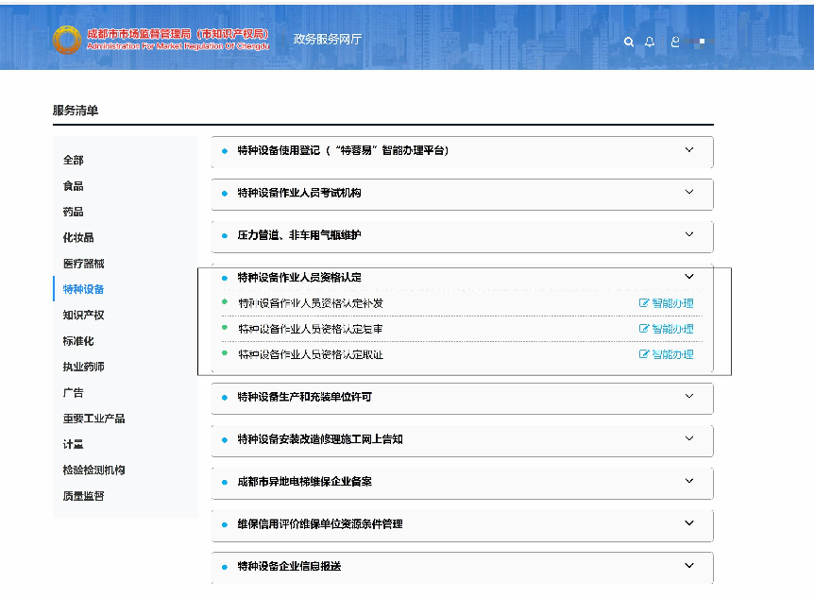
- 根据实际办事情况选择点击“取证”、“复审”、“补证”，选择后通过“账号”、“密码”、“验证码”登录。若未注册则先点击注册再登录。
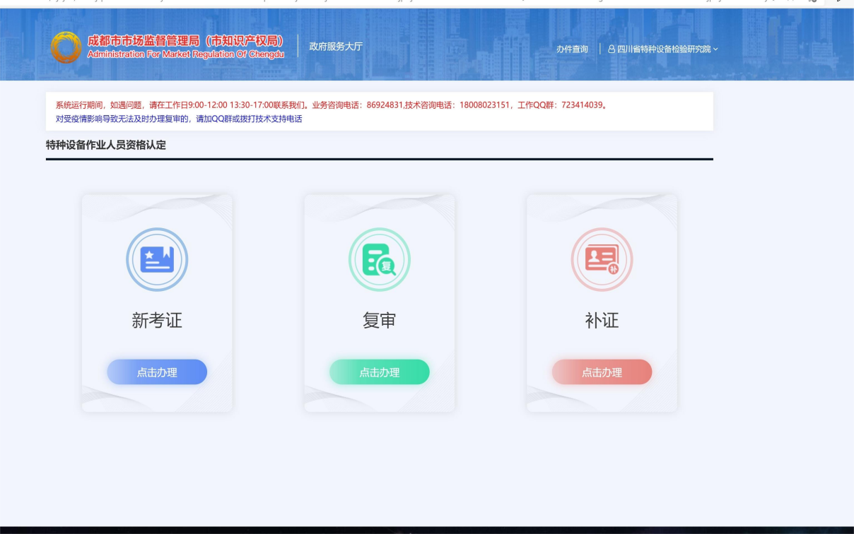

- 办理人阅读承诺书后，选择考试机构（复审、补证选择证书换发地点）
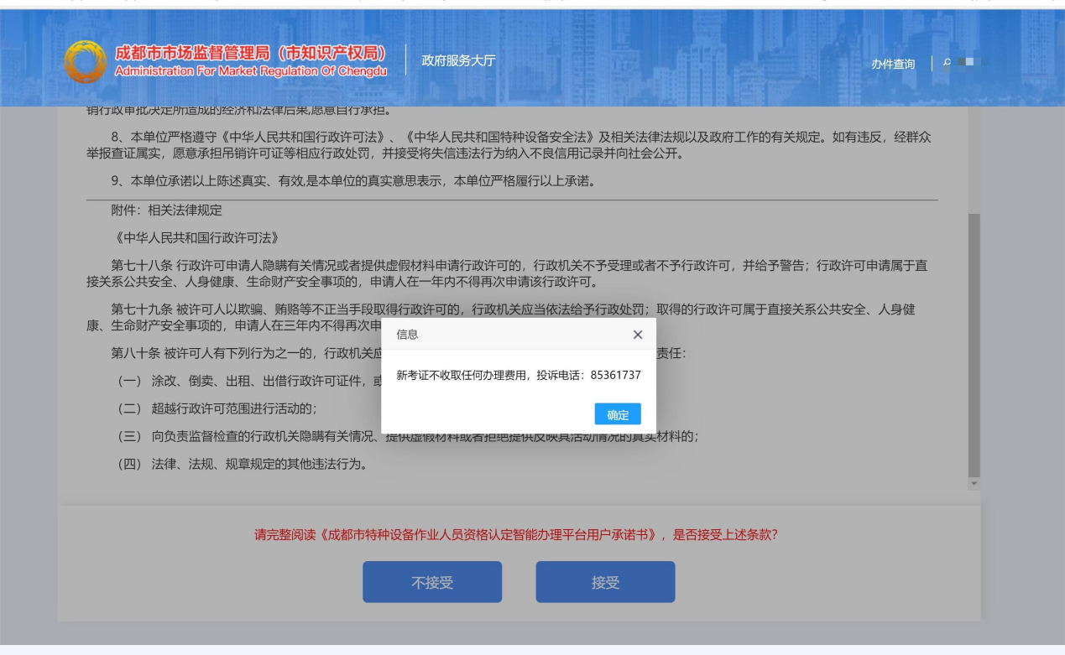
- 选择具体的作业项目
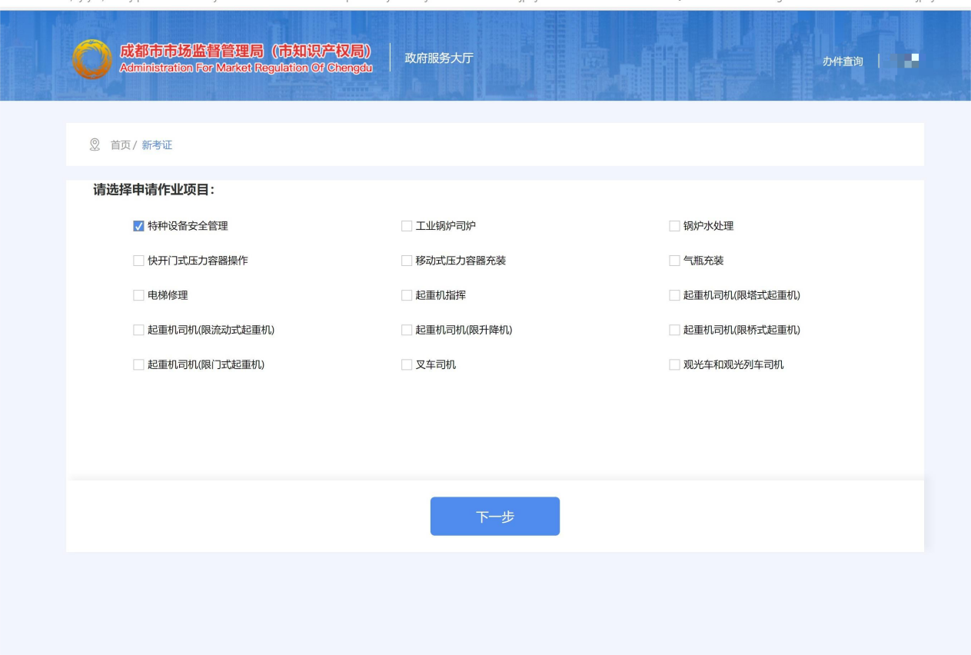

5、提交个人资料，填写申请表的内容，上传相应的申请资料扫描件或图片
